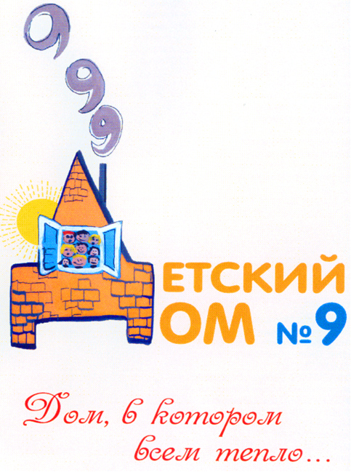

Управление образования мэрии города Череповца
Муниципальное бюджетное образовательное учреждение
для детей-сирот и детей, оставшихся без попечения родителей (законных представителей)
«Детский дом №9»

162618, Вологодская область, г. Череповец,
ул. Юбилейная, д.26
Тел.: (8202) 23-26-42,
Тел./факс: (8202) 28-92-61
E-mail: detskii-dom-9@nm.ru
Internet: www.detskii-dom-9.ru

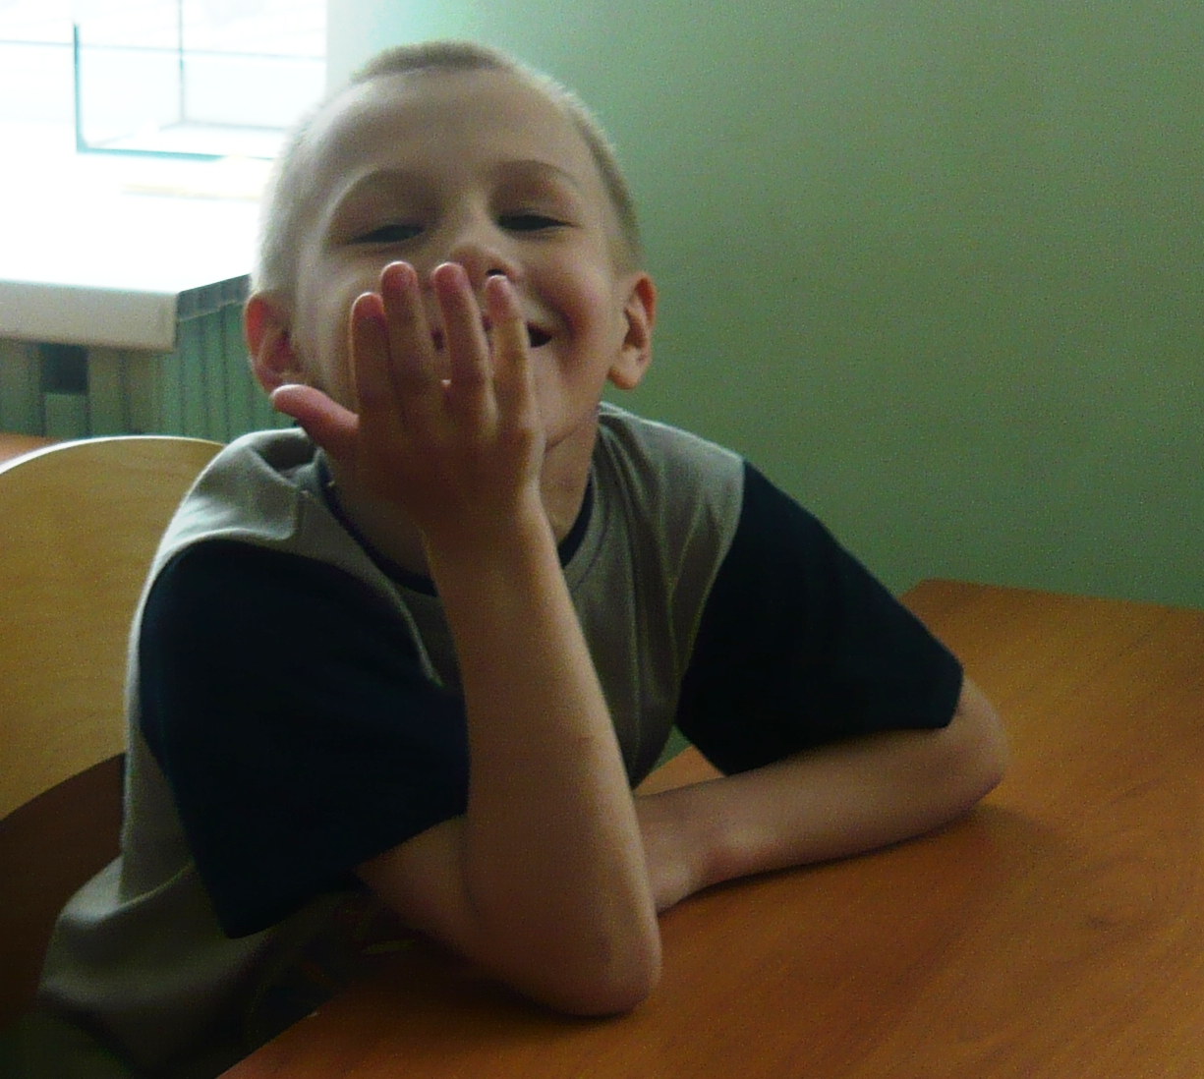

Руководитель:
Елизавета Леонидовна Глибина

г.Череповец
2011-2012 гг.

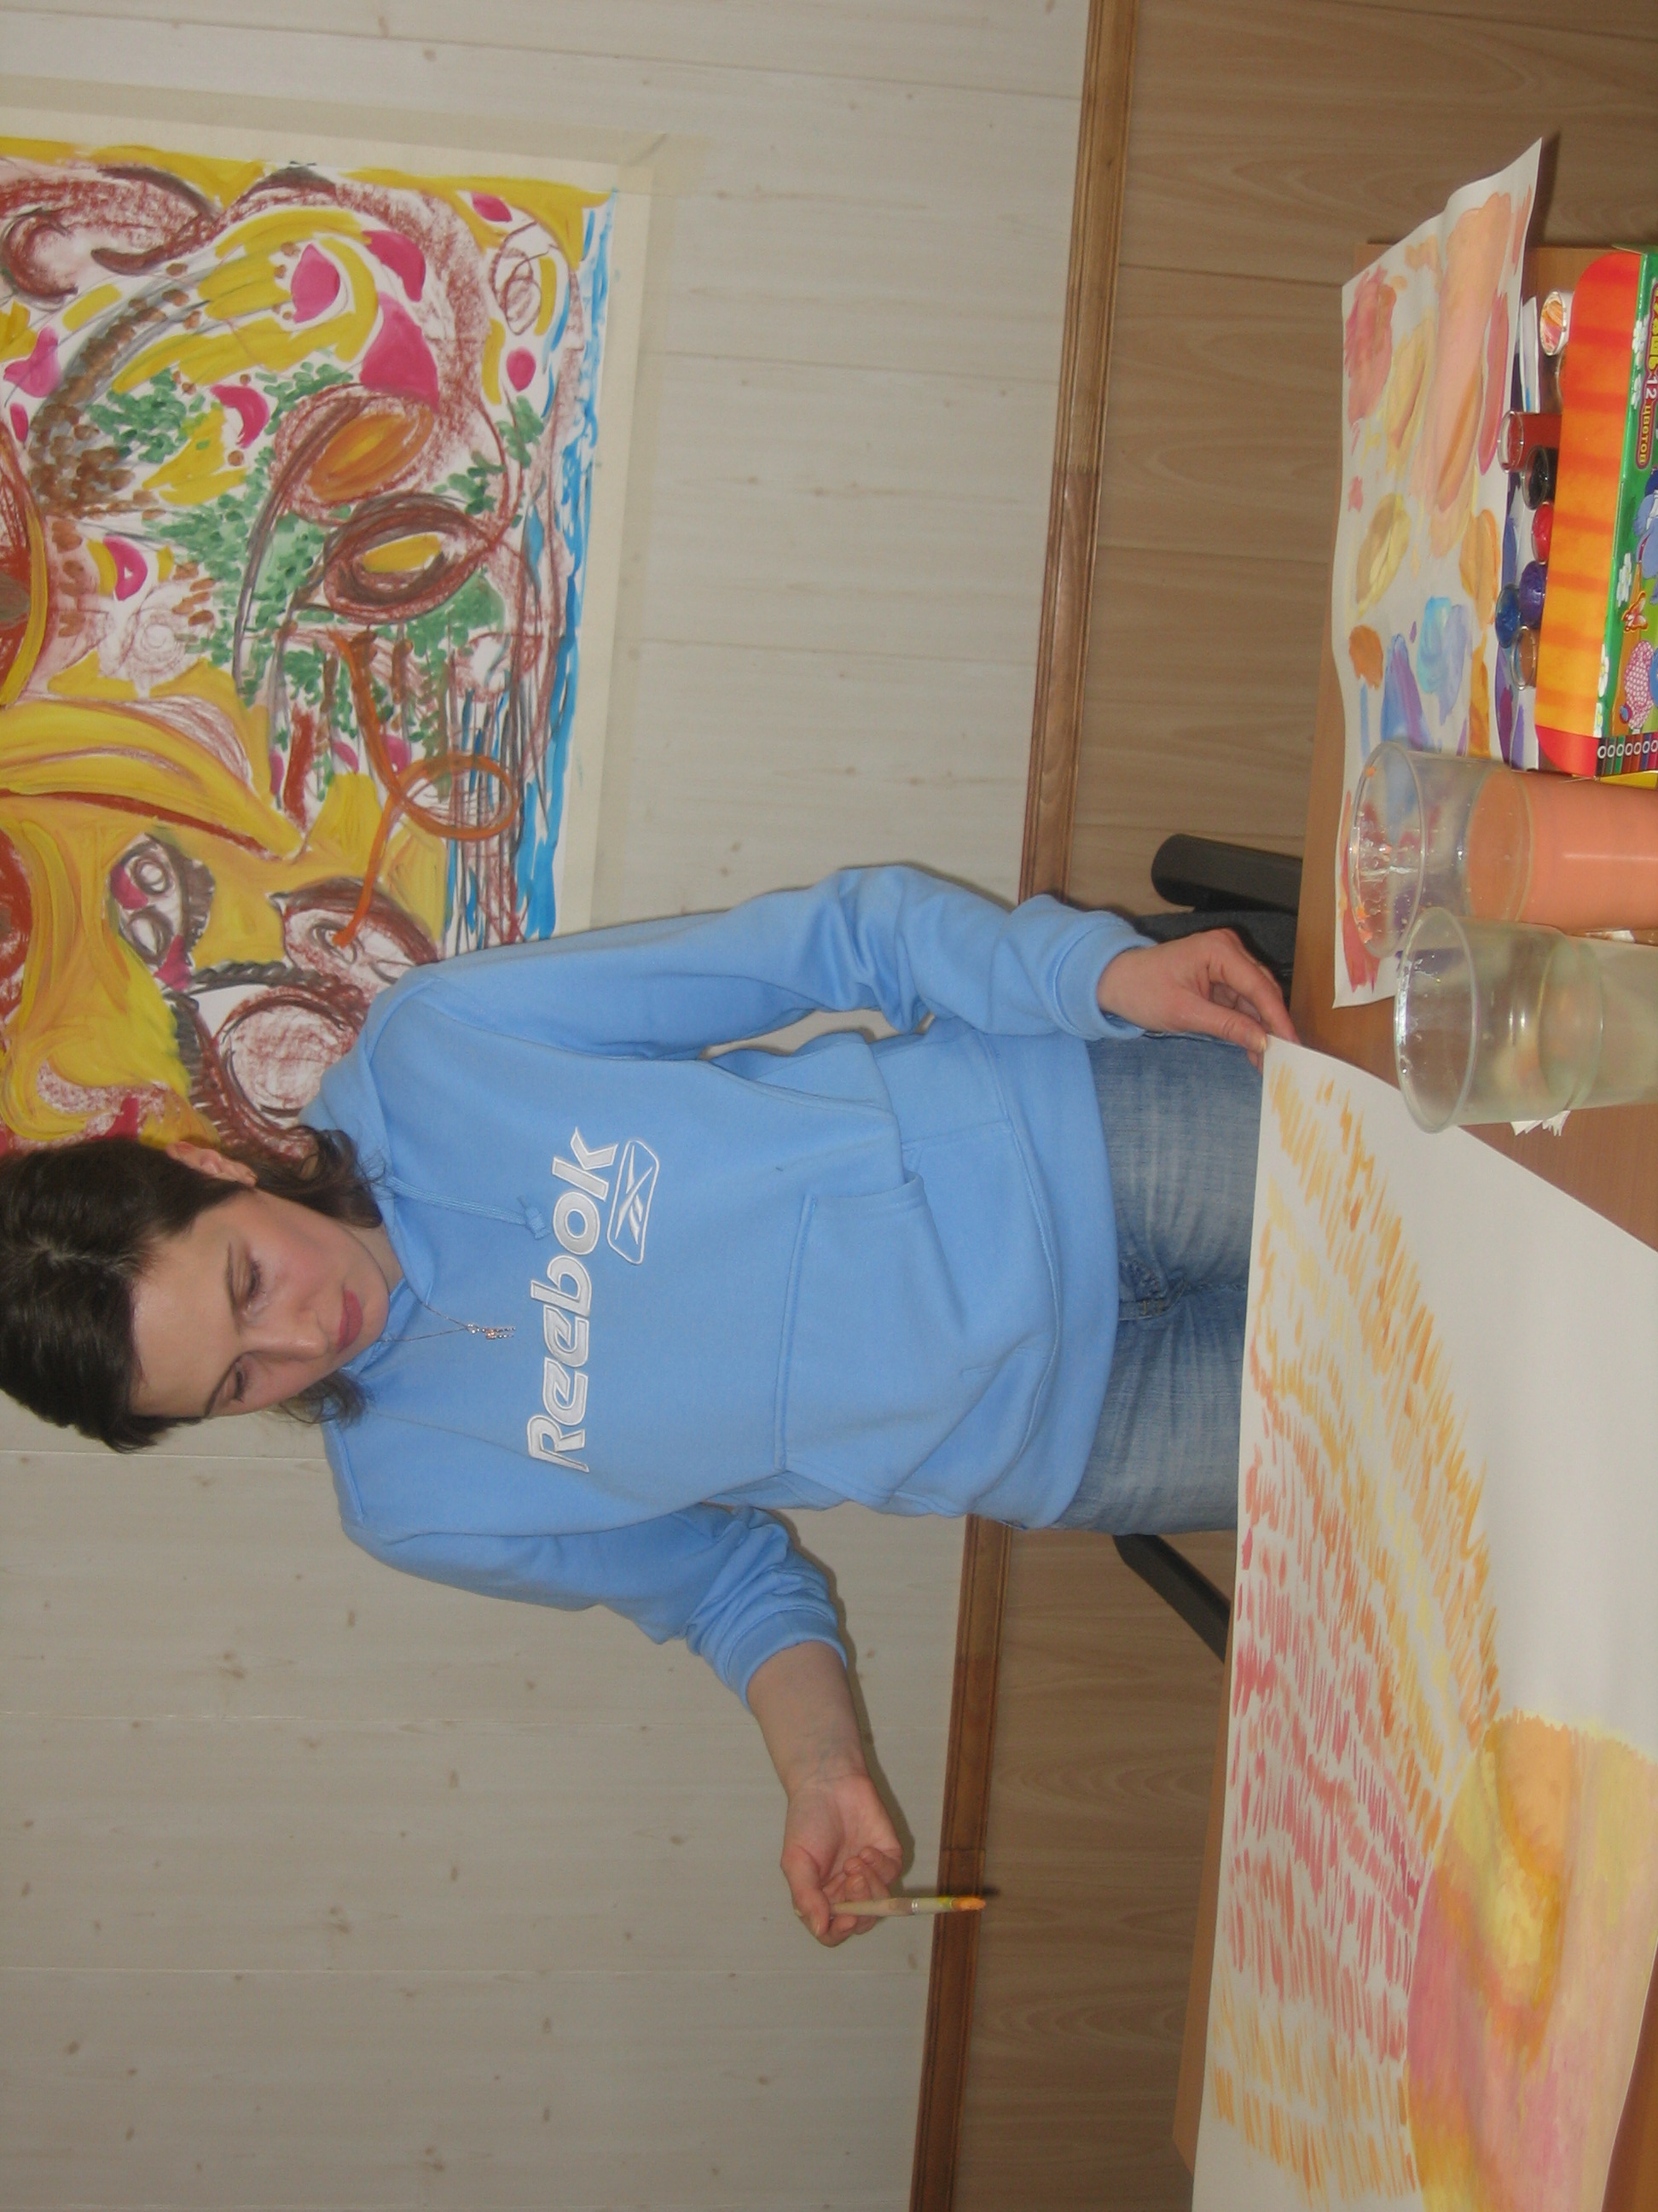
Елизавета Леонидовна Глибина, 1972 г.р.,

педагог-психолог Городского Центра развития семейных форм жизнеустройства детей-сирот и детей, оставшихся без попечения родителей (законных представителей) «Наши дети», МБОУ «Детский дом №9» г. Череповца Вологодской области;

высшая квалификационная категория.; дипломированный арт-терапевт.

Образование:
- 1993 год - Череповецкий Государственный Педагогический Институт, преподаватель психологии и педагогики дошкольной.
- 2008 год – Институт практической психологии «Иматон», г. Санкт-Петербург, международная программа дополнительного профессионального образования «Арт-терапия в образовании, медицине, бизнесе», арт-терапевт. По результатам защиты диплома опубликована статья в Международном журнале арт-терапии «Исцеляющее искусство» № 2, том 11, лето 2008.

Общий стаж: более 18 лет;

Профессиональные интересы:

- повышение психолого-педагогической компетентности специалистов сферы образования, в том числе, работающих с детьми, лишенными родительского попечительства, с использованием инновационных методов – арт-терапии, кинотерапии и других.

- психолого-педагогическая подготовка кандидатов в приемные родители; психологическое сопровождение приемных семей;

- оптимизация воспитания детей-сирот;
- арт-терапевтическое консультирование.
Опыт дополнительной профессиональной деятельности:
- руководитель тематических городских, областных семинаров;
- арт-терапевт в консультировании;
- руководитель авторских семинаров в ИПП «Иматон», г. Санкт-Петербург.

Цель проекта: содействие повышению психолого-педагогической компетентности педагогов по вопросам семейного жизнеустройства воспитанников детского дома.
Задачи:
- Познакомить педагогов с типологическими, личностными, психофизиологическими особенностями детей-сирот, с проявлением этих особенностей в общении, поведении.
- Обозначить спектр возможных трудностей в работе по заданной теме, информировать о социальных и психологических причинах этих трудностей.
- Определить адаптивные варианты педагогической реабилитации детей-сирот через творческий поиск, обсуждения, дискуссии, выполнение арт-терапевтических упражнений.
- Способствовать осознанию профессиональных приоритетов и личностных ресурсов в работе с детьми, лишенными родительского попечительства, через обращение к возможностям арт-терапии, кинотерапии.
- Способствовать повышению личностной и профессиональной активности через «погружение» в комфортную, терапевтическую среду.
- Содействовать профилактике эмоционального выгорания через использование групповых и творческих ресурсов.

Обоснование выбора формы
Приоритетной формой проведения занятий являются арт-терапевтические занятия с элементами тренинга.
В качестве организационной формы выбрана «тематическая группа». Именно особенности организации арт-терапевтического процесса в тематической группе позволяют:
- реализовать программу с заданными темами, которые формулируются в соответствии с поставленной целью обучения;
- структурировать ход занятий с наименьшими временными затратами;
- использовать потенциал группового взаимодействия (развитие социальных навыков, обучение взаимной поддержке и совместному решению общих проблем, освоение новых ролей и проявления латентных качеств личности, повышение самооценки, развитие навыков принятия решений)
Методы, используемые в арт-терапевтических занятиях

Метод | Описание | Направленность, цель
Групповая дискуссия | Совместное обсуждение вопроса, позволяющее прояснить (изменить) мнения, позиции и установки участников группы. Взгляд на проблемы с разных сторон | Обсуждение тем, значимых для всей группы
Обсуждение в группе | Групповая рефлексия через анализ индивидуальных переживаний | Облегчение понимания темы, самораскрытие, усиление сплоченности группы
Лекция | Устное представление конкретной темы | Получение новой информации
Арт-терапевтическое упражнение (техника) | Упражнения, основанные на изобразительной деятельности и художественных приемах | Достижение конкретных целей и задач деятельности
Метафорическая игра | Игра с использованием сказок, притч, легенд | Активизация творческих способностей, снятие стереотипов, препятствующих решению проблем на практике
Релаксация | Расслабление, отдых, предполагающий музыкальное и текстовое сопровождение | Снятие напряжения, стрессовых состояний. Развитие и закрепление навыков саморегуляции

Приоритеты лекционно-практических занятий с элементами тренинга и арт-терапии:
1. Возможность сочетания теории, практики, интегративных арт-форм.
2. Возможность применения разных форм визуализаций (видео, рисунок,
образ).
3. Отсутствие требований к наличию опыта в деятельности (рисовании,
обсуждении, просмотре и т.д.).
4. Возможность использования любых средств коммуникации – вербальных,
невербальных, визуальных, символических.
5. Возможность спонтанного выражения чувств.
6. Включение «исцеляющих» факторов:
- освоение новых ролей и проявление латентных качеств личности (субъект- автор – наблюдатель – новое состояние личности);
- научение обратной связи в ситуации познания, самопознания;
- поддержка; сотворчество.
Необходимые инструменты и материалы:

      - TV, DVD, магнитофон, фотоаппарат, мультимедийная техника, тематические диски;
      - Листы формата А3,А4, ватманы, глянцевые журналы, газеты, цветная бумага;
      - Графические средства: маркеры, фломастеры, цветные карандаши, пастель, мелки, акварельные краски, гуашь, пальчиковые краски, кисти.
Ожидаемые результаты
1.Создание активной творческой среды для поиска педагогами эффективных форм и методов воспитания детей, лишенных родительского попечительства.
- Оптимизация эмоционального состояния педагогов, повышение интереса к профессиональному самосовершенствованию.
- Проявление понимания участниками воспитательно-образовательного процесса ценности личностно-ориентированного подхода к семейному жизнеустройству воспитанников детского дома.

Тематический словарь
Коллаж – от французского слова «collage» - наклеивать. Коллаж- это наклеивание или приклеивание какого-либо материала ( ткани, бумаги, газетных или журнальных вырезок) на плоскость таким образом, чтобы получилась композиция или картина. Ресурсы: глубинная тематическая проработка, которая в большинстве случаев не вызывает сопротивления; информативность; актуализация; экологичность; многовариативность тем.

Образно-символическое рисование – рисование, связанное с изображением различных эмоциональных состояний и чувств, с нравственно-психологическим анализом абстрактных понятий (общечеловеческие ценности, предназначение человека и т.д.) в виде образов, созданных воображением человека.

Совместное рисование – рисование, когда несколько человек или вся группа рисуют вместе и этот процесс включает разные варианты заданий (тематических, индивидуальных).

Тематическое рисование – рисование, в котором основой изображения является человек и его взаимодействие с окружающим предметным миром и людьми. Темы рисования могут быть свободными или заданными.

Фасилитирующая среда – среда, направленная на то, чтобы помочь находящимся в ней людям.

Художественная экспрессия – процесс, связанный с выражением чувств, потребностей и мыслей человека посредством его работы с различными изобразительными материалами и создания художественных образов.

Библиография

- Арт-педагогика и арт-терапия в специальном образовании: Учебник для студентов средних и высших учебных заведений/ Е.А. Медведева, И.Ю. Левченко, Л.Н. Комиссарова, Т.А. Добровольская. – М.: Издательский центр «Академия», 2001
- Большой толковый психологический словарь. Т.1 (А-О), Т.2 (П-Я); перевод с английского/ Робер Артур. – ООО «Издательство АСТ»; Издательство «Вече», 2001
- Городская целевая программа «Профилактика социального сиротства» на 2003 – 2005 годы г. Череповец, 2002
- Гринберг С.Н., Савельева Е.В., Вараева Н.В., Лобанова М.Ю. Приемная семья: психологическое сопровождение и тренинги. – СПб.: Речь, 2007
- Ирина Кравченко. Умник и бездна //STORY. Обыкновенные судьбы необыкновенных людей. 2010. Май. С. 98-109.
- Киселева М.В. Арт-терапия в практической психологии и социальной работе. – Речь, 2007
- Копытин А.И. Руководство по групповой арт-терапии, С. Пб.: Речь, 2003
- Лебедева Л.Д. Практика арт-терапии: подходы, диагностика, система занятий – С. Пб.: Речь, 2003
- Прихожан А.М., Толстых Н.Н. Психология сиротства 2-е изд. С.Пб.: Питер, 2005
- Психотерапия: Учебник. 3-е издание/ Под ред. Б.Д. Карвасарского – С.Пб.: Питер, 2007
- Пурнис Н.Е. Арт-терапия в развитии персонала. – СПб.: Речь, 2008
- Социальная реабилитация детей в условиях разных образовательных учреждений. Спецкурсы по социальной педагогике/ Под общ. Ред. С.А. Расчетиной - С.Пб., 1998

